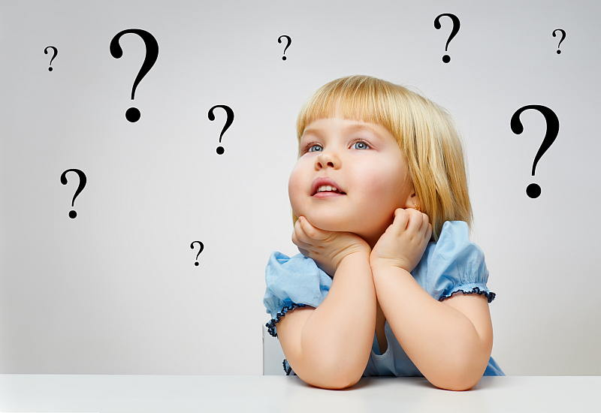

Наименование материала | Презентация инновационного опыта
Тема материала | Инновационные педагогические технологии в развитии мышления у детей с ограниченными возможностями здоровья в пространстве ФГОС
Возрастной адресат программы | Дошкольники 5-7 лет
Автор или составитель | Тисенкова Елена Николаевна,  воспитатель МБДОУ «Детский  сад» №4 «Солнышко» п.  Энергетик

Пояснительная записка
Цель мероприятия - диссеминация инновационного педагогического опыта работы с детьми с ОВЗ в пространстве ФГОС.

Задачи мероприятия:
- Познакомить коллег с инновационными технологиями, позволяющими эффективно развивать мышление дошкольников.
- Повышение качества организации развивающей работы в ДОУ с детьми с ОВЗ, применяя современные образовательные технологии.
- Активное участие в обобщении и распространении инновационного педагогического опыта работы на районном уровне.

Содержание
Знание только тогда знание, когда оно обретено
усилиями своей мысли.
Л.Н.Толстой
Опираясь на ФГОС, мы знаем, что ребенок к завершению дошкольного детства должен обладать личностными характеристиками, среди них инициативность, самостоятельность, уверенность в своих силах, положительное отношение к себе и другим, развитое воображение, способность к волевым усилиям, любознательность. Сформировать данные компетенции силами только традиционной методики невозможно, особенно у детей с ОВЗ, как так к каждому из них нужно подобрать свой «золотой ключик», который откроет ребенку интересный и увлекательный мир. Здесь на помощь приходят инновационные технологии.
Инновационные педагогические технологии - это оптимально подобранный комплекс методов, приемов и средств для решения четко сформулированной проблемы.
Для того, чтобы осуществить выбор инновационных педагогических технологий, которые были бы эффективны для детей с ЗПР, необходимо знать особенности развития мышления этой группы детей. Оказывается, при ЗПР недостаточность мышления проявляется в низкой способности к отвлечению понятий и обобщению, затруднено понимание смысловой стороны любого явления. Темп мышления замедлен, низкая переключаемость с одного вида умственной деятельности на другой. Недоразвитие мышления находится в прямой связи с общим нарушением речи, поэтому словесные определения, не связанные с конкретной ситуацией, устанавливаются детьми с большим трудом. Коррекционное воздействие должно основываться на максимальном использовании возможностей ребенка и постепенной активизации нарушенных функций.
Реализуя ФГОС ДОУ при работе с детьми с ЗПР, эффективно решать задачу развития интеллектуальных качеств, инициативности, самостоятельности и ответственности, которые способствуют формированию предпосылок учебной деятельности, возможно с помощью технологии критического мышления.
Также одной из основных задач ФГОС является сохранение и поддержка индивидуальности ребёнка, развития индивидуальных способностей и творческого потенциала каждого ребёнка как субъекта отношений с людьми, миром и самим собой. Сложность реализации данной задачи с детьми с ЗПР заключается в том, что нужно не просто развивать индивидуальные способности и творческий потенциал, а приобщить ребенка к окружающим его людям и к миру в целом. Сегодня высоко ценятся люди, обладающие творческим мышлением, креативными способностями. Поэтому технология развития креативного мышления способствует формированию творческого потенциала личности, приобщая ребенка к окружающим его людям и к миру в целом.
Мышление ребенка-дошкольника отличается предметной образностью и наглядной конкретностью. Основой всякой умственной деятельности является речь. Еще Л.С. Выготский высказывал следующую мысль: «Рисование ребенка по психологической функции есть своеобразная графическая речь, графический рассказ о чем-либо». Эффективным коррекционным средством при развития мышления и связной речи дошкольников является мнемотехника. Актуальность использования данной технологии заключается в том, что здесь мышление ребенка развивается параллельно с развитием речи и способствует развитию памяти.
А теперь рассмотрим подробно каждую инновационную технологию и их применение в развитии мышления детей с ОВЗ.

Технология критического мышления
Технология критического мышления способствует развитию сложных мыслительных процессов, которые начинаются с получения ребенком информации и заканчивается принятием обдуманного решения, формированием собственного отношения. Это способность ставить новые вопросы, вырабатывать аргументы в защиту своего мнения и делать выводы. Слишком сложно для дошкольника? Вовсе нет. Это только кажется сложным. Малыши всегда хотят знать причины человеческих поступков, природных явлений, событий, свидетелями которых они являются.
1.Синквейн
Синквейн – прием технологии развития критического мышления, позволяющий в нескольких словах изложить развивающий материал на определенную тему. («Синквейн» от французского слова «пять»). Это специфическое стихотворение без рифмы, состоящее из пяти строк, в которых обобщена информация по изученной теме. Цель: добиться более глубокого осмысления материала, развитие умения детей кратко и точно выразить свои мысли на заданную тему.
Первая строка — тема синквейна, заключает в себе одно слово (обычно существительное или местоимение), которое обозначает объект или предмет, о котором пойдет речь. Вторая строка — два слова (чаще всего прилагательные или причастия), они дают описание признаков и свойств выбранного в синквейне предмета или объекта. Третья строка — образована тремя глаголами или деепричастиями, описывающими характерные действия объекта. Четвертая строка — фраза из четырёх слов, выражающая личное отношение автора синквейна к описываемому предмету или объекту.
Пятая строка - слово-резюме, характеризующее суть вопроса или объекта.
Ребенку предлагается поиграть в игру «Засели домик». Педагог задает наводящие вопросы. Затем записывает слова, произнесенные ребенком в соответствующее окошечко, а ребенок зарисовывает значение данного слова. А затем самостоятельно рассказывает по предложенной теме.
Например, рассматривая тему «Дикие животные» мы заселили рисунками и словами данный домик «Белка»:

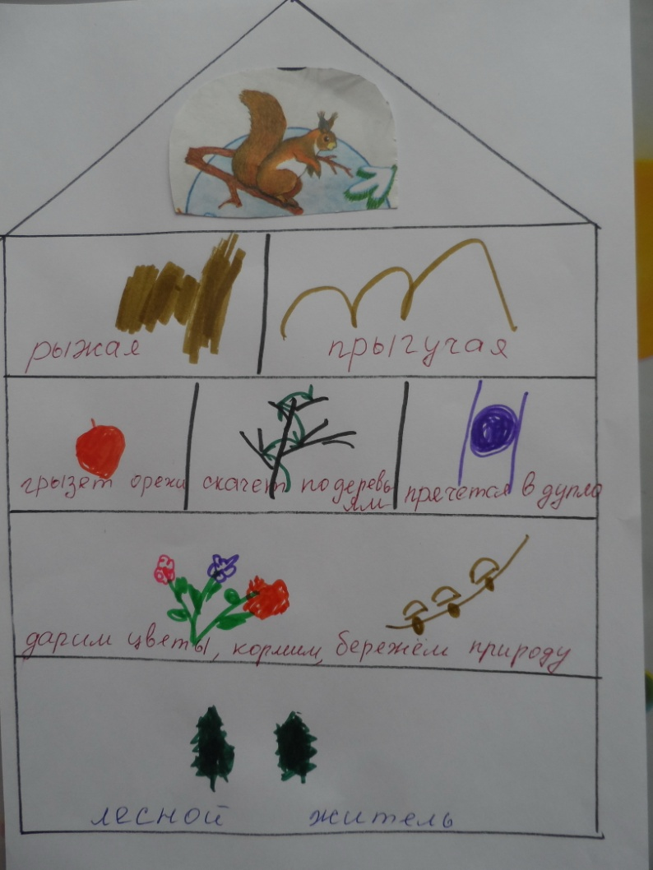 | Что получилось в итоге (рассказ ребенка по «Синквейну»):  - «Белка»  - Это дикое животное рыжего цвета, хорошо может прыгать;  - Любит грызть орехи, скакать по деревьям и прятаться в дупло.  - Мне нравятся белки, я бы им подарила цветы, покормила их грибами и берегла природу.  - Белка – это лесной житель.

Эта технология универсальна, позволяет добиться более глубокого осмысления вопроса, развитие умения детей кратко и точно выразить свои мысли на заданную тему, а также развивает речь и творческие способности детей.

2. Толстые и тонкие вопросы
"Умный вопрос — это уже добрая половина дела”
Ф.Бекон.
Научить ребят думать над прочитанным, понимать произведение помогает приём "толстых” и "тонких” вопросов. «Тонкие вопросы» - вопросы, требующие однословного ответа: Кто?, Что?, Когда?, Как звать …? «Толстые вопросы» - Вопросы, требующие размышления, привлечения дополнительных знаний, умения анализировать: Объясните, почему...?, Почему, вы думаете ...?, Почему вы считаете ...?, В чём различие ...?,
Предположите, что будет, если ...?, Что, если ...?, Может ...?, Верно ли ...?
Таблица "толстых” и "тонких” вопросов способствует активной фиксации материала по ходу чтения, слушания, при размышлении - демонстрация понимания пройденного.

Умеющие мыслить умеют задавать вопросы.
Э. Кинг
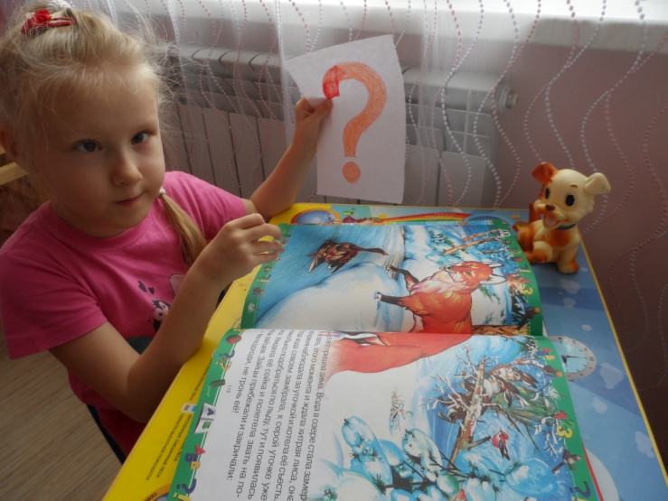
По ходу чтения сказки «Серая шейка» Мамин-Сибиряк педагог показывает картинку с нарисованным «толстым» или «тонким»вопросом и предлагает ребенку составить вопрос о прочитанном , а затем ответить на него.
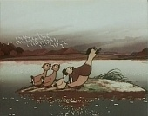 | Кто автор сказки?  Предположите, почему вся утиная семейка смотрит вдаль?
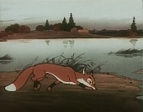 | В какое время года лиса повредила уточке крылышко?  Почему уточка осталась зимовать на озере?
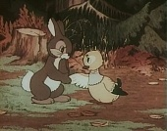 | Кто был другом «серой шейки»?  Объясните, как друзья спасли уточку?
Данный прием позволяет задуматься над содержанием произведения и зафиксировать с помощью вопросов самые интересные и содержательные моменты прочитанного. Затем, дошкольник, опираясь на вопросы-акценты, способен легко передать содержание текста.

3. Кластеры
Кластер («гроздь»), суть которого в выделении смысловых единиц текста (проблемы, темы занятия) и графическом их оформлении в определенном порядке в виде грозди.
Правила составления грозди: в центре - рассматриваемая тема, вокруг нее – крупные смысловые единицы, соединяем их прямыми линиями с основной темой.
У каждой крупной смысловой единицы есть своя структура и т.д. На занятии мы изучали тему «Человек» и составили следующий кластер:

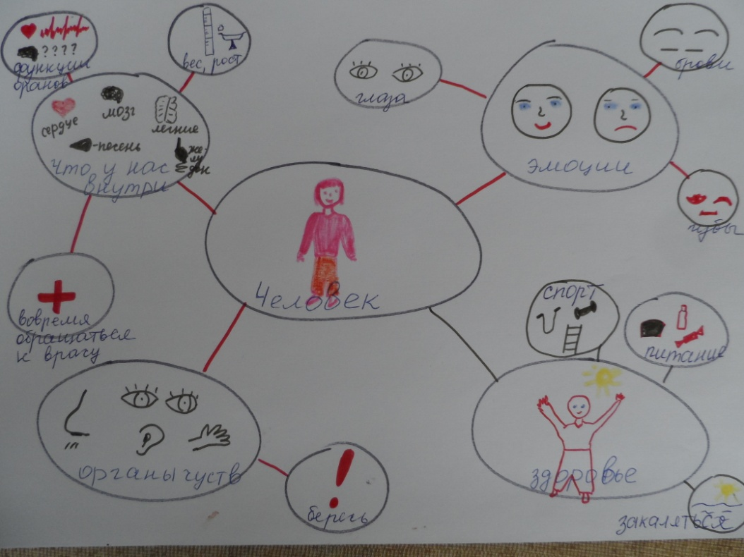

Затем ребенок, опираясь на изображения, рассказывает все, что он усвоил по данной теме. При необходимости можно помочь ребенку в изображении смысловых единиц.
Рекомендации по работе с «гроздями»
1. Оцените текст (тему, проблему), с которым будете работать. Нужна ли в данном случае разбивка на «грозди»? Можно ли выделить в тексте большие и малые смысловые единицы?
2. Помогите детям, если у них возникли сомнения, выделить эти смысловые единицы. Это могут быть вопросы или ключевые слова или фразы.
3. Попросите установить связи между «веточками» вашей «грозди» и объяснить возникшие связи.
Креативное мышление
Дошкольный возраст имеет богатейшие возможности для развития креативного мышления. Креативное мышление - это способность человека нестандартно решать стоящие перед ним задачи и находить новые, более эффективные пути достижения своих целей. Это генерация принципиально новых, неведомых ранее идей. Термин «креативность» близок к понятию «творчество». Только если последнее дается от природы, то креативное мышление можно развить. Нужно лишь найти правильный подход и выработать определенную тактику, направленную на формирование креативного мышления у ребенка.

Чтобы развить у детей креативное мышление, необходимо воспользоваться проблемным методом обучения. Он заключается в том, что перед ребенком ставят задачу, желательно практического характера, не предлагая никаких решений. Можно задавать наводящие вопросы, но только в том случае, если дошкольник вообще никак не справляется с поставленной перед ним задачей. Самостоятельность в принятии решения – это одно из основных условий успешного развития креативности.

В своей педагогической деятельности мы используем следующие увлекательны игры-занятия:

«Весёлые картинки» Изобразите на бумаге геометрические фигуры и предложите ребёнку «превратить» их во что-то новое. Это может быть всё, что угодно: солнышко, цветок, кукла и т.д.

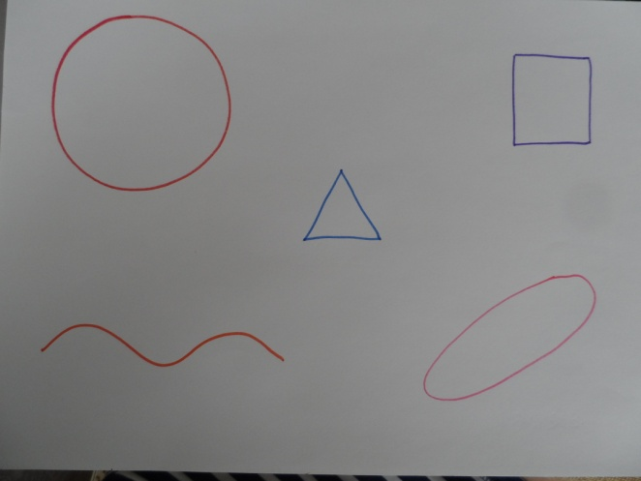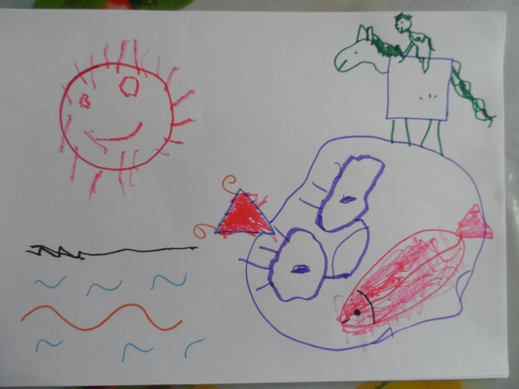

Предложенные фигуры Новое креативное

2. «Хорошо и плохо» Педагог называет предмет, либо явление, а ребёнок должен размышляет о его положительных и отрицательных качествах. К примеру, снег: хорошо, что можно кататься на санках, плохо, что можно простудиться.

3. «Необычное использование предмета» Предложите ребёнку находить необычные способы использование самых обычных предметов. Здесь приветствуется безграничная фантазия! Например, из пустых баночек от йогурта можно сделать вазу и даже барабан:

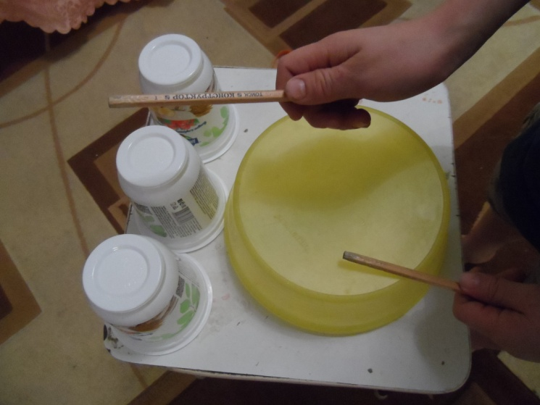

4. «А вдруг?» Предложите малышу развить какую-либо тему: а что бы было, если бы вдруг, например, все стали лилипутами или животные начали бы разговаривать по-человечески.

5. Рисование. Создание изображения с помощью тыквенных семечек, фасоли, веточки от дерева и фольги, пластилина, ваты, крупы и др. В процессе создания изображений ребенок научится использовать обычные предметы необычным образом и порадует новыми пейзажами и портретами!

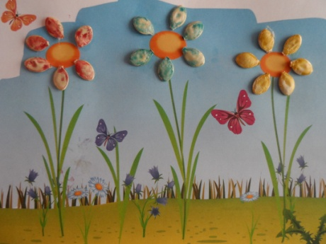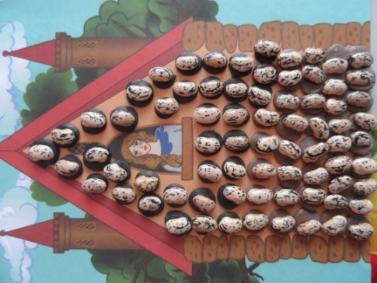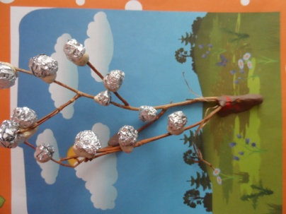

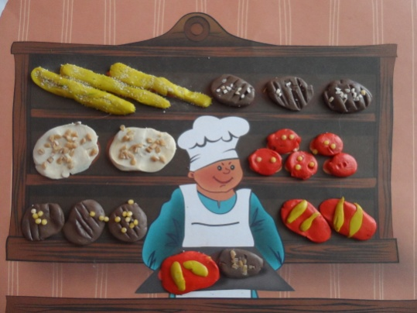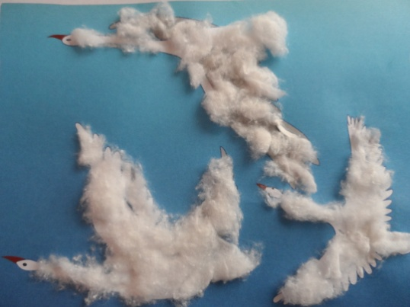

6. Лепка. Лепить очень полезно, ведь это стимулирует нервные окончания кончиков пальцев, развивает мелкую моторику ребёнка, мышление и воображение. Но при развитии креативного мышления необходимо создать что-то новое, необычное, поэтому, предлагая ребенку что-то сделать с помощью данного предмета и пластилина мы получаем интересные шедевры:

Из совочка - черепашка

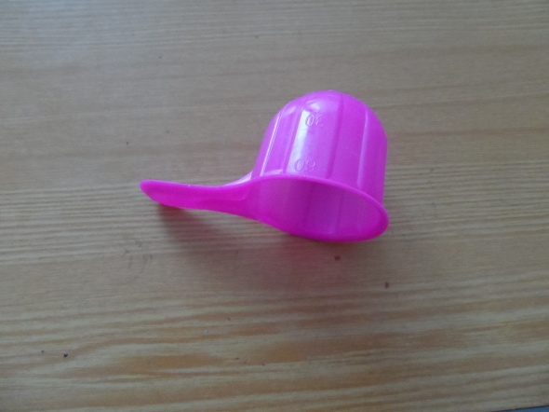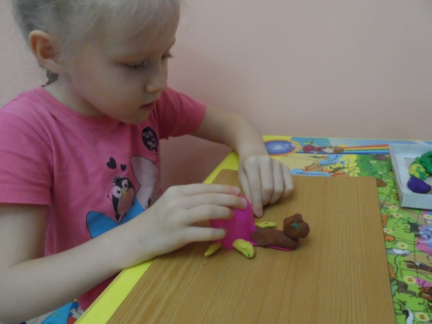

Из пробки - ваза с цветком

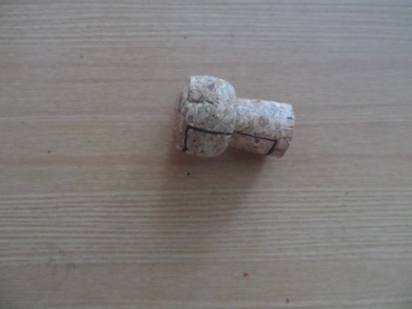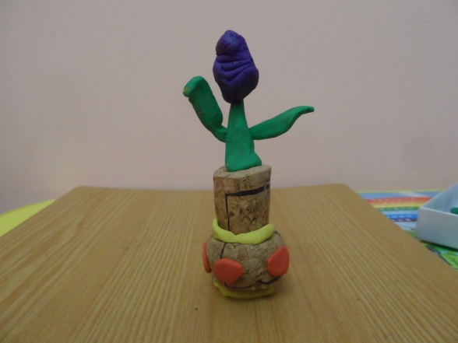

Радуйтесь вместе с ребёнком его креативным начинаниям! Малышу важно одобрение со стороны взрослого, ведь это закрепляет его веру в собственные силы. Именно из личностей с хорошо развитым креативным мышлением получаются настоящие профессионалы, хорошие руководители, харизматичные лидеры, способные нестандартно рассматривать проблему, иметь несколько вариантов её решения.

Мнемотехника для дошкольников
К. Д. Ушинский писал: «Учите ребёнка каким-нибудь неизвестным ему
пяти словам – он будет долго и напрасно мучиться, но свяжите двадцать таких слов с картинками, и он их усвоит на лету». Овладение приемами работы с мнемотаблицами решает задачи, направленные на: развитие основных психических процессов – мышления, памяти, внимания, воображения, активизации связной речи.
Мнемотехника (пиктогра́мма (от лат. Pictus — рисовать и греч. Γράμμα — запись) – наглядные пособия и приемы, помогающие систематизировать и запомнить информацию. Впервые метод пиктограммы был разработан Д.Б. Элькониным, Л.А. Венгером. Актуальность использования пиктограмм заключается в том, что мышление ребенка развивается через наглядную и доступную форму.
Способы использование мнемотаблиц:
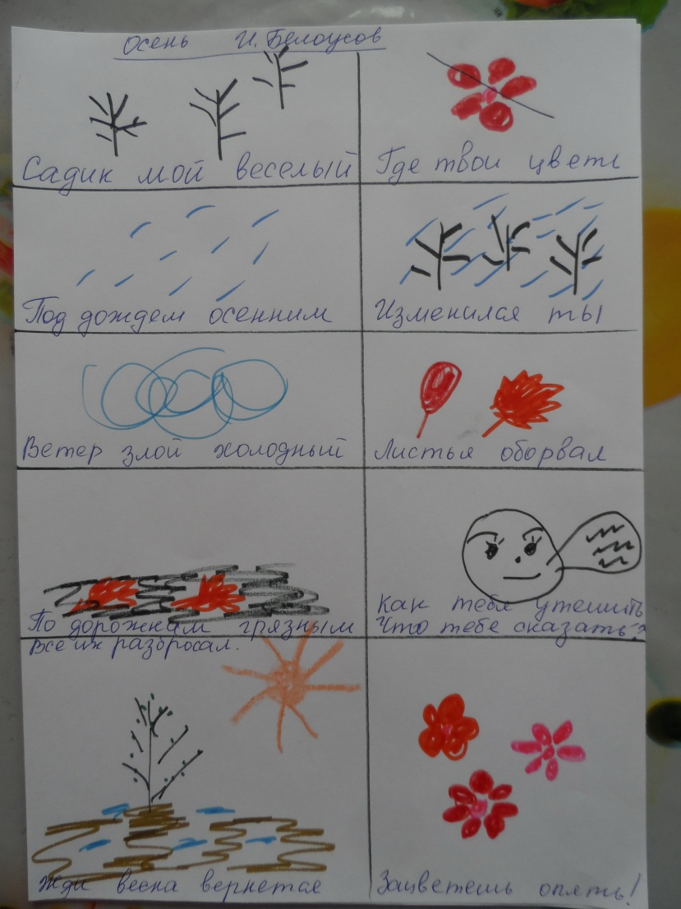 | При разучивании стихотворений используем в работе данную технологию. Мы с ребенком схематично зарисовываем каждую строчку разучиваемого стихотворения, потом легко дошкольник воспроизводит стихотворение по собственным картинкам. Эта увлекательная игра не только развивает навыки рисования, но и способность улавливать главную мысль, обобщать, а также, конечно, помогает усвоить информацию и тренирует память.
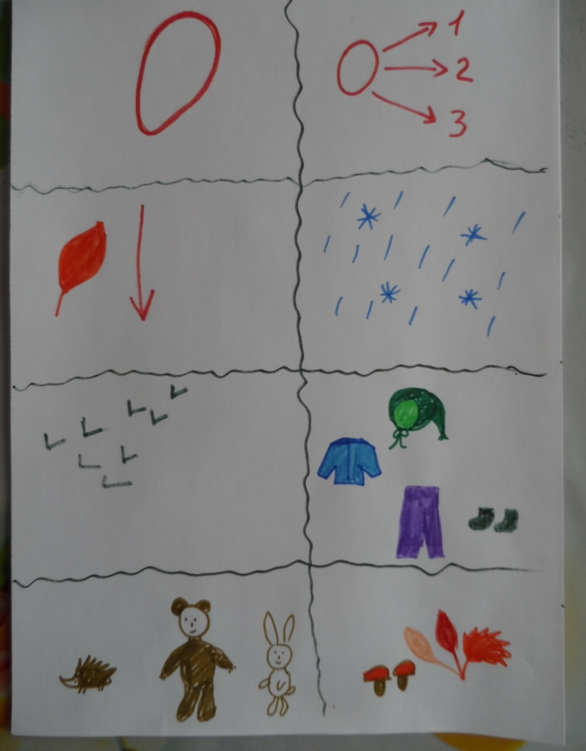 | Работа с мнемотаблицей помогает зафиксировать и затем подробно описать признаки осени. Слово «осень» начинается со звука «О». Есть три осенних месяца: сентябрь, октябрь, ноябрь. Осенью листья становятся желтыми, красными и опадают. Часто идут дожди. Иногда и снег, холодный ветер. Перелетные птицы улетают в теплые края. Люди стараются тепло одеваться. Дикие животные готовятся к зимовке. Осенью можно набрать грибы и сделать красивый гербарий из разноцветных листьев.
Пересказ сказки или рассказа. Педагог читает текст и демонстрирует опорные картинки Г. Х. Андерсен. Гадкий утёнок:
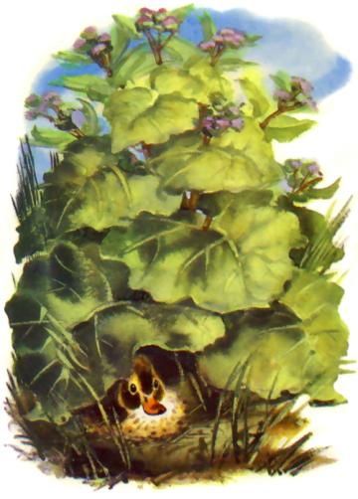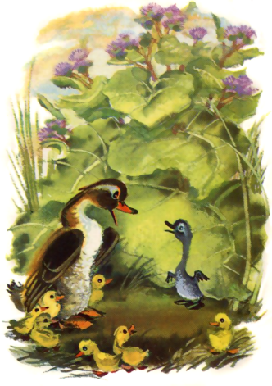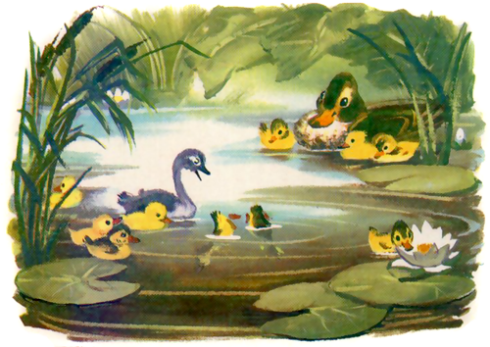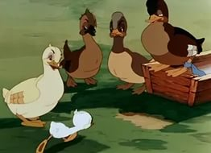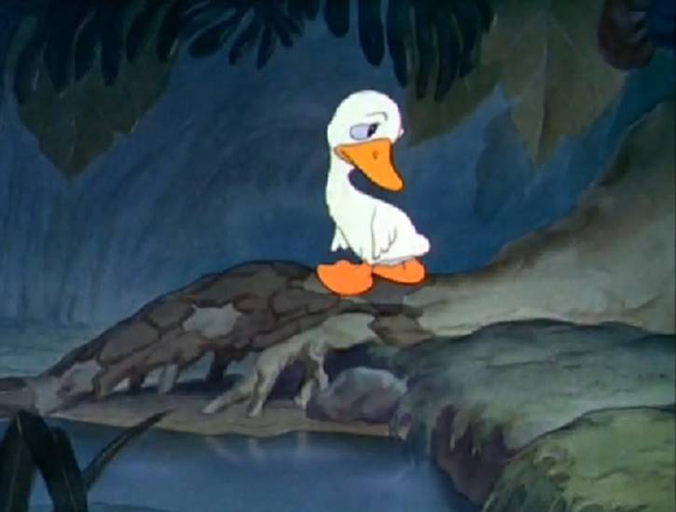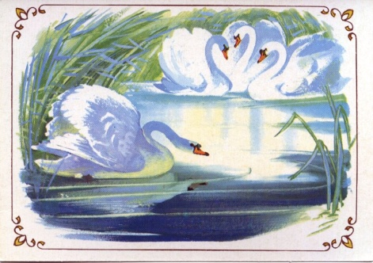
Затем ребенок в данной последовательности пересказывает текст самостоятельно. Можно усложнить задачу: перепутать картинки и создать новую сказку.
Таким образом, в данной презентации инновационного педагогического опыта работы с детьми с ОВЗ по развитию мышления, мы рассмотрели способы развития критического мышления: «Синквейн», «Толстые и тонкие вопросы» и «Кластеры», а также привели примеры развития креативного мышления дошкольников и использование мнемотаблиц в работе с детьми. Детям с ЗПР необходимо подобрать самые эффективные и разнообразные методы развития, самые понятные способы воздействия для того, чтобы максимально использовать возможности каждого возрастного периода для его полноценного развития. Это позволяет реализовать один из основных принципов ФГОС - амплификация детского развития. Из опыта работы с детьми с ОВЗ можно отметить, что в результате использования представленных инновационных технологий у детей активно происходит развитие мышления, которое будет способствовать становлению творческой и интеллектуально развитой личности и одновременно обеспечит развитие речи ребенка.

Список использованных сайтов:
http://soverhsenstvo-iznutry.ru/razvitie-kreativnogo-myshleniya Практичное знание по улучшению жизни © Совершенство изнутри

http://pedsovet.su/ Педсовет

http://dohcolonoc.ru/ Дошкольник

http://nsportal.ru/-Социальная сеть работников дошкольного образования

http://planetadetstva.net/ Интернет-журнал для педагогов «Планета Детства»

http://moi-rang.ru/ Центр подготовки педагогов к аттестации

Приложение
Рекомендации для педагогов
Если хотите, чтобы ваш ребенок был по-настоящему готов к школе, начните развивать у него критическое мышление как можно раньше. Вот некоторые советы, которые помогут развить критическое мышление у детей:
- В высказываниях должна быть логика. С самого раннего возраста нужно обучать ребенка мыслить логически. Старайтесь сами чаще рассуждать при ребенке, обосновывайте свое мнение, учите ребенка строить фразы по модели: "Если ..., то ...".
- Приучайте малыша развивать мышление разными способами и в игровой форме.
- Пусть он сравнивает предметы, находит общие черты, делает выводы после прочтения сказок.
- Не принимайте ответ: "Потому что так хочу" или "Потому что мне так нравится", если речь идет об аргументации мнения о чем-либо. Попросите ребенка подумать и назвать настоящую причину. Разумеется, не стоит заставлять малыша сразу озвучивать аргументы. Пусть сначала он научится задумываться над этим. Помогите ему, задавая наводящие вопросы.
- Позвольте ребенку сомневаться. Ваш ребенок в чем-то сомневается, выражает недоверие к каким-то фактам — отлично! Значит, он будет стараться доказать, что он прав. Значит, захочет узнать все об объекте спора. Узнает и запомнит много нового и интересного.
- Ваш ребенок указывает на ошибку в ваших рассуждениях? Или задает много уточняющих вопросов? Это замечательно. Значит, он внимателен, готов высказать свое мнение и очень хочет все знать. Поощряйте такие разговоры.
- Старайтесь приучить ребенка сначала выяснять всю информацию, а уже потом делать выводы. Покажите, что неразумно критиковать то, о чем ничего не знаешь, нужно всегда стараться судить объективно.

